Решения направлять по адресу: iulya.bukharina55555@yandex.ru
Посылайте задания с указанием ФИО, номера группы, число.
Ответить на вопросы в тетради:
Записать: определение + формула + пример
1) Что такое меры разброса?
2) Какие меры разброса бывают?
3) Что такое размах выборки в математической статистике?
4) Что такое дисперсия?
5) Что такое среднее квадратичное отклонение?
Рассмотреть и записать в тетрадь пример:
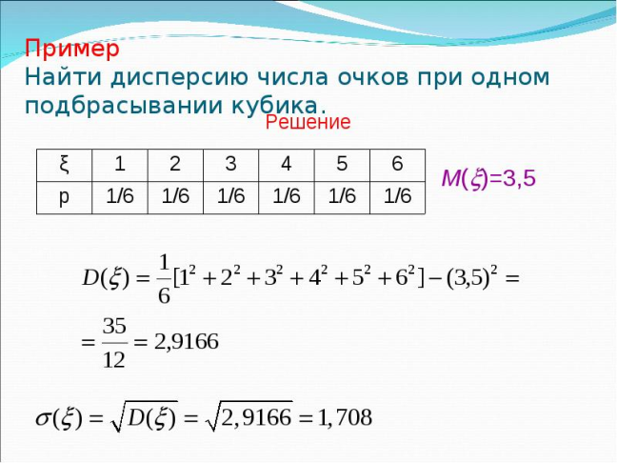
Решить самостоятельно в тетради:
1) Найти размах выборки:
А)15, -7, 13, -6, 8, 2, 1, -8, -2;
Б)21, 12, -1, 7, -3, 20, 14, 0,1.

2) Найти дисперсию совокупности значений случайной величины Х, заданной частным распределением:
А)
Х | 2 | 3 | 4 | 6
М | 3 | 2 | 2 | 3

Б)
Х | -1 | 2 | 3 | 4 | 5
М | 3 | 1 | 2 | 3 | 1

3) Найти среднее квадратичное отклонение от среднего значения элементов выборки:
А)3, 5, 5, 8, 4;
Б)12, 10, 7, 12, 9.

